LearnOSM

Перші кроки в OpenStreetMap.org
У цьому розділі ми дізнаємось крок за кроком як орієнтуватись на сайті OpenStreetMap, переглядати та друкувати мапу, як створити свій обліковий запис. Після того, як ви отримаєте логін та пароль ви зможете додати свою першу точку на мапу.


Відвідайте сайт OpenStreetMap
- Перед тим як розпочати, переконайтесь, що вам комп’ютер має доступ до Інтернету. (Якщо ви читаєте ці рядки онлайн, це означає, що ви підєднані до Інтернету!)
- Запустіть ваш веб-оглядач. Найпоширенішим оглядачами є Firefox, Chrome, Opera або Internet Explorer. Якщо він вже запущений, відкрийте нову вкладку.
- В адресному рядку у верхні частині вікна, введіть www.openstreetmap.org та натисніть Enter.
- Після завантаження сторінки ви повинні побачити наступне:
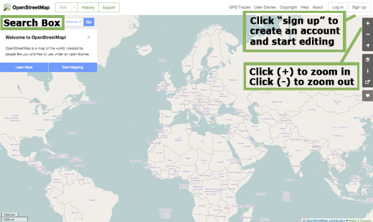

Пересування мапою
- Основною річчю, яку ви побачите на сайті буде мапа. Пересувайте мапу за допомоги лівої кнопки миші, утримуючи її натисненою та перетягуючи мапу у потрібному напрямку. (дивись малюнок нижче).
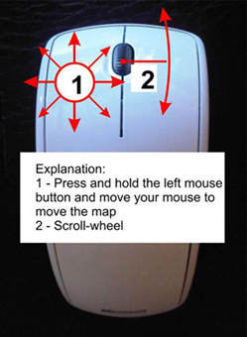
- Якщо ви маєте мишу з коліщатком, ви можете збільшувати чи зменшувати масштаб мапи обертаючи коліщатко. Якщо ви не маєте такого коліщатка, використовуйте кнопки «-» та «+» у правому верхньому куті мапи. (дивись малюнок вище)
- Для пошуку певного місця, клацніть лівою кнопкою у віконці «Пошук» (“Search”) у лівій частині сторінки (дивись малюнок нижче). Введіть назву міста чи села та натисніть Enter. Ліворуч від мапи з’явиться вікно з результатами пошуку. Клацніть на місце, що виглядає так як ви хочете. Мапа автоматично переміститься до обраного місця.
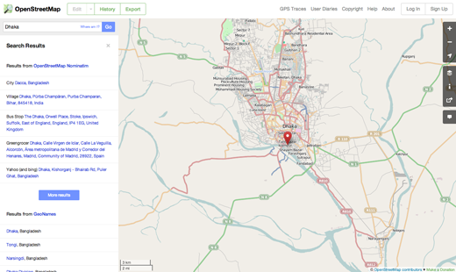

Перегляд мапи різними стилями
OpenStreetMap містить географічні дані зі всього світу. Хоча це єдина база даних, дані можуть бути інтерпретовані і оформлені по-різному. Щоб побачити це в дії, давайте подивимося на різні “стилі”, доступні на сайті OSM.
- Натисніть на кнопку Шари (Layers) в правій частині вікна з мапою.
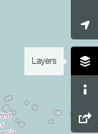
- Оберіть один з наявних стильів мапи. Спостерігайте за тим, як змінюється вигляд мапи з кожним стилем. Мапа транспорту, наприклад, робить наголос на маршрути транспорту в той час, коли ВелоМапа — на веломаршрути. Всі дані, що роблять це можливим, містяться в базі даних OSM.


Створення облікового запису в OpenStreetMap
- Тепер, після того як ви побачили як виглядає сайт OpenStreetMap, ви можете створити свій обліковий запис, і після реєстрації імені користувача та паролю зробити свою першу правку на мапі.
- На сайті OpenStreetMap, натисніть “Реєстрація” (“sign up”) в правому верхньому куті сторінки.
- Ви повинні побачити нову сторінку, що виглядатиме наступним чином:
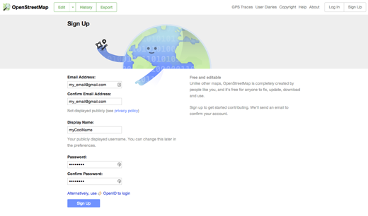
- Тут є п’ять полів, в які потрібно внести реєстраційні дані для облікового запису OSM.
- Введіть адресу електронної пошти у перші два поля. Ви повинні ввести однакові дані у перше та у друге поле. Потім вам треба буде відкрити вашу пошту, щоб підтвердити ваш обліковий запис в OpenStreetMap.
- В третє поле введіть ваше ім’я користувача, яке вам до вподоби. Ви не можете обрати ім’я, що вже було зареєстровано до вас, тож проявіть вигадливість. Якщо ви спробуєте ввести щось просте, наприклад ваше справжнє ім’я, можливо, що вже хтось інший зареєстрував його для себе.
- Введіть пароль у четвертому та повторіть його у п’ятому полі. Він не має збігатісь з паролем до вашої поштової скриньки.
- Вам необхідно запам’ятати ваші ім’я користувача та пароль, щоб ви могли увійти пізніше. Ви можете записати ваші ім’я користувач та пароль в OSM.
- Після того, як ви заповните всі поля, натисніть на кнопку «Зареєструватись» (“Sign Up”) внизу сторінки.
- Якщо виникнуть якісь проблеми, з’явиться повідомлення про помилку. Перевірте чи ви ввели однакову поштову адресу у перше та у друге поле та чи збігається пароль у нижніх двох полях. Якщо трете поле підсвічено червоним, це означає, що хтось інший до вас вже зареєстрував обране вами ім’я і вам потрібно спробувати інше.
- Відкрийте інше вікно чи вкладку у вашому веб-оглядачі та перейдіть до своєї електронної пошти. Загальними службами електронної пошти є сайти mail.yahoo.com та www.gmail.com.
- Введіть вашу адресу електронної пошти та пароль до неї, щоб увійти до своєї поштової скриньки. Зауважте, що це не те ж саме, що ім’я та пароль в OpenStreetMap.
- Якщо з реєстрацією все пройшло добре, ви повинні отримати листа від OpenStreetMap у свою поштову скриню. Відкрийте його. Він повинен виглядати як на малюнку нижче. Клацніть на посилання для подальшої ідентифікації, як це вказано нижче:
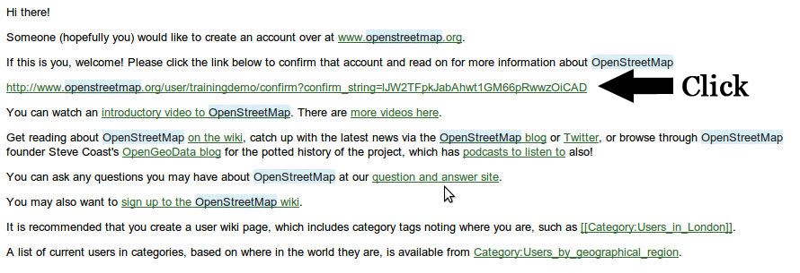
- Відкриється нова вкладка чи вікно. Якщо все добре, ви отримали обліковий запис в OSM!
- На сторінці OpenStreetMap, клацніть «Ввійти» (“log in”) у верхньому куті праворуч. Введіть ваше ім’я та пароль в OpenStreetMap та натисніть Enter. Таким чином ви увійшли до системи. Ви повинні побачити ваше ім’я користувача у верхньому правому куті сторінки.

Додавання ваших перших точок
- Тепер ви зареєстровані під своїм іменем на сайті OpenStreetMap і можете скористатись редактором iD для того щоб додати свою першу точку на мапу.
- Пересуньте мапу у потрібне місце, яке вам добре відомо, таке як ваше місто чи район. Для початку непогано спробувати знайти власний будинок (чи сусідні будинки) та у разі потреби накреслити його та/або додати (чи перевірити) адресу.
- Наблизьтесь до місця де ви бажаєте додати точку на мапі (можливо ресторан чи овочевий магазин поруч з вами ще не нанесені на мапу).
- Відразу над мапою, трохи ліворуч, знаходиться кнопка «Правка» (“Edit”) з маленьким трикутником поруч. Якщо натиснути на трикутник, можна побачити меню.
- Оберіть “Правити у iD (редактор в оглядачі)” [“Edit with iD (in-browser editor)”].
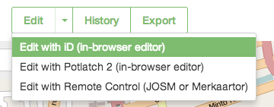
- Буде відкритий онлайновий редактор iD. Він буде схожий на щось подібне до цього.
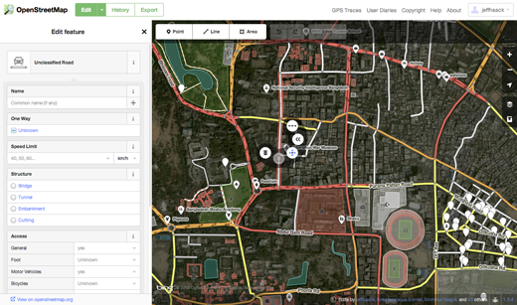
- Ви можете додати точку на мапу натиснувши на кнопку “Точка” (“Point”) вгорі вікна. Потім клацніть на мапі в потрібному місці, щоб додати точку на мапу.
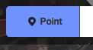
- В меню ліворуч тип об’єкта, щойно доданого вами на мапу. Після чого ви можете заповнити відповідну форму, зазначивши назву та іншу інформацію.
- Щоб зберегти ваші зміни, натисніть на кнопку “Зберегти” (“Save”) вгорі. Так як це ваша перша правка вам краше трохи “погратись” з редактором; не зберігайте ваші зміни, крім тих, що є дійсно вірними.
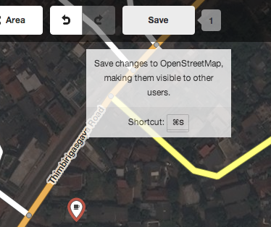
- Після того, як ви натиснете кнопу “Зберегти” (“Save”), вам буде запропоновано додати опис зроблених вами змін. Після чого ви можете натиснути “Зберегти” (“Save”), ще раз і ваші правки будуть збережені в базі даних OSM!
Редактор iD є надзвичайно простим інструментом для редагування в OpenStreetMap. Однак, в наступному розділі ми познайомимо вас з редактором JOSM, самостійним застосунком, що має більше можливостей та функцій. Не соромтеся, щоб продовжити гратись з iD. Після того, як ви отримаєте певний досвід роботи з OSM, ви зможете обрати який редактор підходить вам найкраще.

Підсумки
Вітаємо! Якщо все пройшло добре, тепер ви маєте логін та пароль в OpenStreetMap, ви знаєте як пересуватись по сайту OSM і ви маєте перше розуміння, про те як додавати точки на мапу.
У наступних розділах ми спробуємо встановити настільний редактор для OpenStreetMap, який зветься JOSM, та навчитись як креслити мапу та позначати різні об’єкти на ній.

Рухаємось далі
Перейдіть за наступними посиланнями, щоб отримати більш докладну інформацію про те, як:
- Почати використовувати редактор iD (англ)
- Почати використовувати редактор JOSM
- Дізнатись про Віддаленну роботу, Диванний мапінг та участь у Мап-марафонах (англ)
Чи був цей розділ корисним? Повідомте нам і допоможіть нам покращити посібник!
- learnosm@hotosm.org
- @learnOSM
- Hosted on Github
CC0
Official HOT OSM learning materials

